MY
s. 12

Nr 4 Marzec/kwiecień 2021-2022

Ciekawostki

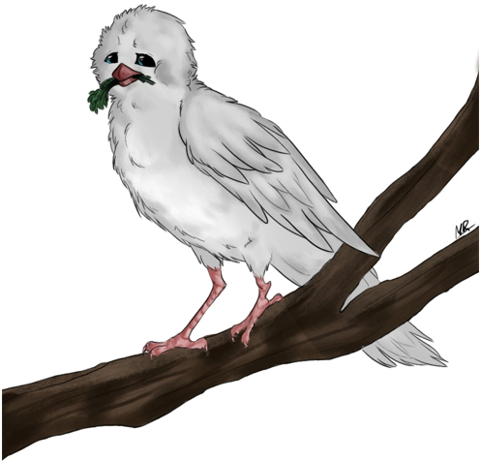

Autor: Maja Rutkowska 7b (Grafika komputerowa)

Numer opracował zespół gazetki szkolnej „My i dwadzieścia trzy”

Opiekun: Magdalena Surmiak-Łukowicz

Gazetka redagowana przez uczniów i uczennice Publicznej Szkoły Podstawowej Nr 23
im. Wojsk Ochrony Pogranicza w Wałbrzychu.
Adres: ul. A.Struga 3, 58-301 Wałbrzych, tel./fax 8424400,
e-mail: psp23@walbrzych.edu.pl http://psp23.walbrzych.edu.pl

Informacje o szkole pod adresem www.psp23.walbrzych.edu.pl
W tym numerze:

Nasze akcje..…………….…..……………………………………2 Ciekawi ludzie………..…..….………………………………….3
Żołnierze Wyklęci… ...……….……………………..…….4
Ciekawe miejsca…………………..………………….……….5
Nasze sukcesy………..…………….…………………………..6

Praca konkursowa…….………………………………….7
Kącik muzyczny…….….….………………………………8
Warto przeczytać….……………………………………9
Warto obejrzeć.………………………………………..10
Palce lizać…………………………………………………….11
Ciekawostki ……………………..………………………..12

Żeby wejść na wieże Eiffla trzeba pokonać 1710 stopni.

Francuzi zamiast tradycyjnego Dnia Dziecka obchodzą 6 stycznia Dzień Rodziny.

Początkowo Dzień Dziecka obchodzono w niedzielę i obdarowywano dzieci kwiatami. Dlatego też pierwsza nazwa Dnia Dziecka to Kwiatowa Niedziela lub Dzień Róży.
Ziemia jest jedyną planetą w naszym układzie słonecznym której nazwa nie pochodzi od imienia Boga.
Sprzedaż tego numeru gazetki również wspiera akcje charytatywne, dlatego dołącz do Nas! Kup gazetkę i pomóż dzieciom! Pieniądze ze sprzedaży czwartego numeru gazetki „My i dwadzieścia trzy” wspomogą zbiórkę pieniędzy dla Domu Małego Dziecka.

Istnieją koty które przetrwały upadek z 32 pięter (320 metrów) na beton.

W tradycji chrześcijańskiej symbolem Chrystusa jest baranek. Natomiast zając wielkanocny pochodzi z wierzeń pogańskich, według których jest ulubionym zwierzęciem Ēostre – bogini wiosny.
Jeśli kichasz zbyt mocno to możesz nawet złamać żebra.
Brazylijczycy świętują Dzień Dziecka 12 października.
Izabela Ryfa 4a

